Дано:
АВСD --- трапеция;
АD = ВС;
/_ DАВ = 30⁰;
ОЕ = r = 10
АD, ВС --- ?
Решение.
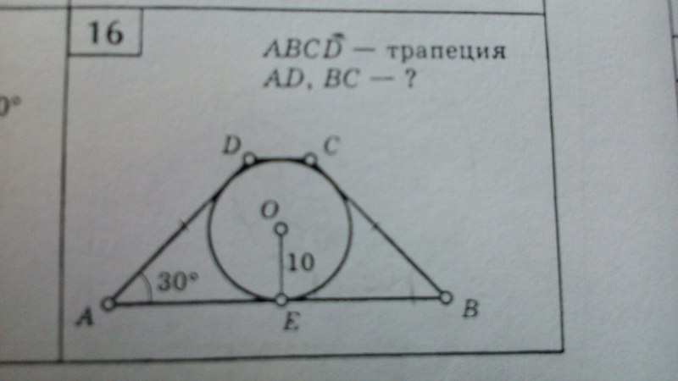
Проведем из угла АDС высоту трапеции DК. (DК _|_ АВ; ) Радиус вписанной в трапецию окружности равен половине высоты трапеции, DК = 2*ОЕ = 2*10 = 20 .
К
Но высота трапеции является катетом прямоугольного треугольника АDК, лежащего против угла в 30⁰. Следовательно, это катет равен половине гипотенузы АD, т.е. АD= 2DК = 2*20 = 40 .
Т.к. по условию трапеция равнобедренная, то АD =ВС = 40
Ответ: АD= ВС = 40

